EUROSTOXX 50
Week
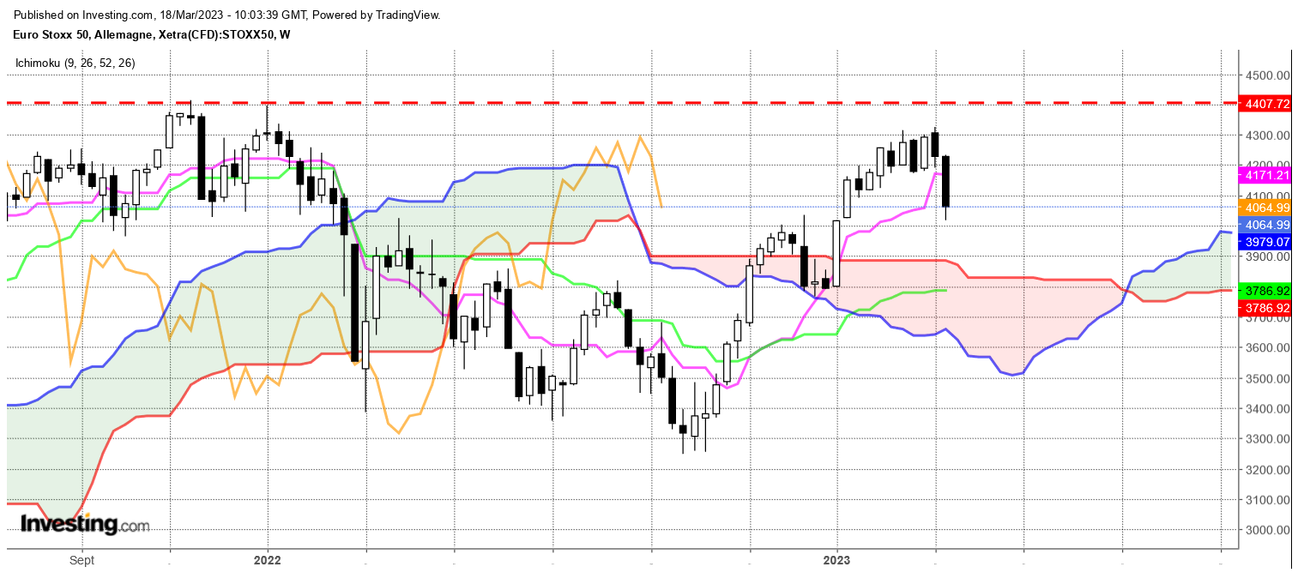
Le stress des marchés action suite après la faillite d’une banque US s’est traduit par la formation d’une longue chandelle noire. Après plusieurs semaines de dérive latérale sous un sommet représentant une résistance majeure à 4400, ce long chandelier est un signal aux implications fortement baissières.
Mais comme pour le contrat Bund, cette baisse doit être replacée dans son contexte. Les ventes restent liées à une recherche de la sécurité, « Fly to quality », vente des actifs à risque et achat d’obligation d’état à faible risque. Les allégements de positions longues action peuvent durer encore un certain temps ou s’arrêter en cas de nouvelles positives.
Techniquement, le plat de TS de 4171 devrait se poursuivre cette semaine si les prix se maintiennent au-dessus du bas de la dernière bougie à 4018. Il pourra dans ce cas servir de point pivot et voir les cours évoluer autour de son niveau.
A l’opposé, une intensification du stress se traduira par une cassure de 4018 pour aller chercher les supports suivants matérialisés par un plat de SSB sur 3832 et un plat de KS sur 3786.
A noter que le niveau de 4018 représente la bordure basse du nuage Daily. C’est aussi pour cette raison que les supports Weekly ne seront envisagés qu’après la cassure de ce point bas.

CONCLUSION : Au-dessus de 4018 retour sur TS de 4171. Sinon poursuite de la baisse en direction de 3832 et/ou 3786.

ATTAL JEAN-LUC

TS (mauve) = plus haut + plus bas sur les 9 dernières périodes
2

KS (vert) = plus haut + plus bas sur les 26 dernières périodes
2
LS (orange) = clôture décalée de 26 périodes en arrière

SSA (bordure du nuage) = TS + KS projetée 26 périodes en avant
2

SSB (bordure opposée du nuage) = plus haut + plus bas sur les 52 dernières
2

périodes, projetées 26 périodes en avant

Unités de temps :

W: weekly

D: daily

H4: base 4 heures

H1 : base horaire

30M : base 30 minutes

